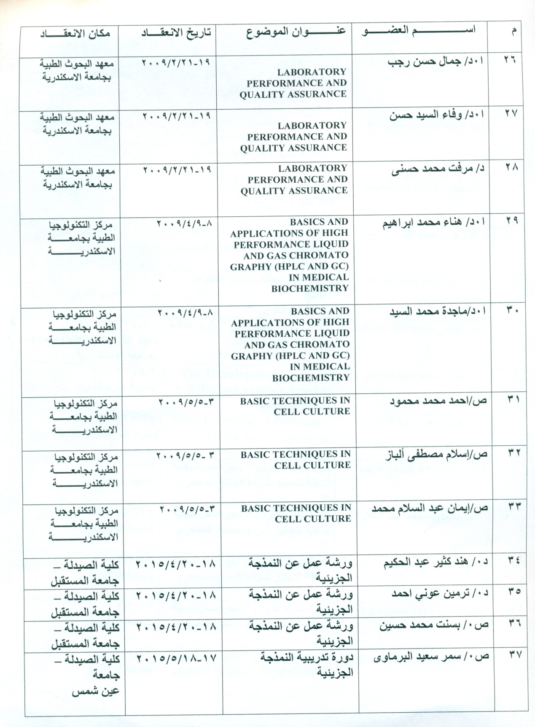

بيان بالدورات التدريبية وورش العمل والحلقات الدراسية اعتبارا مـن عام 2000

م | اســـــــــم العضــــــــــــــــــــو | عنـــــــــوان الموضوع | تاريخ ومكان الانعقـــاد
1 | ا0م/ محمد محمد محمود بركة | دورة تدريبيــــــــــــة تحت عنـــــوان  " العلاقة بين التركيب الكيميائى والنشاط البيولوجى لبعض المركبات  العضوية " | مـــن 4/3/2000  لمـدة اسبوع بالمركز  القومى للبحوث
2 | ا0م/ اسامة إبراهيم الصبــاغ | دورة تدريبيــــــــــــة تحت عنـــــوان  " العلاقة بين التركيب الكيميائى والنشاط البيولوجى لبعض المركبات  العضوية " | مـــن 4/3/2000  لمـدة اسبوع بالمركز  القومى للبحوث
3 | ا0م/ هشام عـزت عبداللطيف | حلقة العمـــــل التدريبية الاولى عـــن المكتبات والانترنت والبريد الالكترونى | 10-12/4/2000  بجامعة عين شمس
4 | ا0د/ زكريا كامل عبد السميع | الدورة التدريبية الاولى عـن الاتجــــاة  المنظومى في تدريب وتعلم الكيميــــاء  بالمرحلة الجامعية | 26-28/9/2000  مركزتطوير وتدريس  العلوم بجامعة عين شمس
5 | د0/ ماجد محمد ماهر ابوهاشم | ورشة عمل تحت عنوان" تطوير المنتج  في الوطن العربى " | 28-31/10/2000  جامعة الخليج العربى بالبحرين
6 | ا0م/ موسى محمد خالد عكاشة | حلقة دراسية مكثفة عن " طرق تنقية  الانزيمات والبروتينات | 20-24/5/2001  معهد الدراسات العليا والبحوث  بجامعة الاسكندرية
7 | ا0م/ حسن احمد عبد السلام | The Development of more  Effective vaccine against  tuberculosis | 4-8/3/2002  بمدينة شرم الشيخ
8 | ا0م/ حسن احمد عبد السلام | Bioinformatics Advantages  Of its Applications in  Biology | 27-30/4/2002  معهد الدراسات العليا بجامعة  الاسكندرية
9 | ا0د/ صلاح عبد المنعم غريب | ندوة تحت عنوان " نحو استراتيجية  فاعلة لتحفيزشراء المنتج المصرى " | 17/6/2002  جامعة الزقازيق
10 | ا0م/ محمود محمد عبد العال | ندوة تحت عنوان " نحو استراتيجية  فاعلة لتحفيزشراء المنتج المصرى " | 17/6/2002  جامعة الزقازيق
11 | ا0م/ اسامة ابراهيم عبدة الصباغ | ندوة تحت عنوان " نحو استراتيجية  فاعلة لتحفيزشراء المنتج المصرى " | 17/6/2002  جامعة الزقازيق
12 | ا0م/ محمد محمد محمود بركة | ندوة تحت عنوان " نحو استراتيجية  فاعلة لتحفيزشراء المنتج المصرى " | 17/6/2002  جامعة الزقازيق
13 | د0/ ماجد محمد ابو هاشـــــم | ندوة تحت عنوان " نحو استراتيجية  فاعلة لتحفيزشراء المنتج المصرى " | 17/6/2002  جامعة الزقازيق

(2)

م | اســــــــم العضــــــــــــــــــــــو | عنـــوان الموضوع | تاريخ ومكان الانعقـــاد
14 | ا0م/ سحر سعد السيد السويفى | ورشة عمل في الكيمياء الحيوية  الاكلينيكية | 17-19/12/2002  فندق ماريوت بالقاهرة
15 | ا0د/ نوال محمد احمد فراج | دورة تدريبية في مجال " التكنولوجيا الحيوية في مجال  الهندسة الوراثية للنباتات " | 4/1/2003 معمل  ا0د/ اسامة الشيمى بكلية  الزراعة جامعة القاهرة
16 | ا0م /موسى محمد خالد عكاشــة | حلقة دراسية تحت عنوان "  تفاعل البلمرة المتكرر الطرق  والاستخدامات " | 18-22/5/2003  معهد الدراسات العليا  والبحوث جامعة الاسكندرية
17 | ا0م/ وفــــــــــــاء السيد حسن | حلقة دراسية " التقنيات الحديثة في علم الاطياف وتطبيقاتها | 2-5/8/2003  معهد الدراسات العليا والبحوث جامعة الاسكندرية
18 | ا0د/حسن محمود محمد الفيومى | دورة تدريبية على جهاز التحليل  الكروماتوجراف العالى الكفاءة | 12-14/7/2005  معهد البحوث الطبية  جامعة الاسكندرية
19 | ا0م/ محمد محمد محمود بركة | دورة تدريبية على جهاز التحليل  الكروماتوجراف العالى الكفاءة | 12-14/7/2005  معهد البحوث الطبية  جامعة الاسكندرية
20 | ا0م/ جمال حسن عبد الفتاح | دورة تدريبية على جهاز التحليل  الكروماتوجراف العالى الكفاءة | 12-14/7/2005  معهد البحوث الطبية  جامعة الاسكندرية
21 | ا0د/ سامية صلاح حافــــــــظ | ندوة علمية تحت عنوان"  النباتات المخدرة داء ودواء " | 12/12/2005 جامعة  قناة السويس- الاسماعيلية
22 | ا0م/ عفاف السيد عبد الغنـــى | ندوة علمية تحت عنوان"  النباتات المخدرة داء ودواء " | 12/12/2005 جامعة  قناة السويس- الاسماعيلية
23 | ا0م/ موسى محمد خالد عكاشة | دورة تدريبية عــــن  "Basic Malecvlop  Biology (level 1) | 20-23/6/2005  معهد البحوث الطبية  جامعة الاسكندرية
24 | م0م/ سامح سليمان محمود | دورة تدريبية " استخدام التقنيات الحيوية الحديثة لانتاج المواد  الفعالة من النباتات الطبية والعطرية " | 21-28/1/2006  مركز التديب وتنمية القدرات  بالمركز القومى للبحوث
25 | م0م/ وائل محمد على على | حلقة دراسية تحت عنوان "  تفاعل البلمرة المتكرر " | 16-18/5/2006  معهد الدراسات العليا  جامعة الاسكندرية

(3)

م | اســــــــــــــــــم العضـــــــو | عنــــــــــوان الموضوع | تاريخ الانعقــــاد | مكان الانعقــــــاد
26 | ا0د/ جمال حسن رجب | LABORATORY PERFORMANCE AND QUALITY ASSURANCE | 19-21/2/2009 | معهد البحوث الطبية  بجامعة الاسكندرية
27 | ا0د/ وفاء السيد حسن | LABORATORY PERFORMANCE AND QUALITY ASSURANCE | 19-21/2/2009 | معهد البحوث الطبية  بجامعة الاسكندرية
28 | د/ مرفت محمد حسنى | LABORATORY PERFORMANCE AND QUALITY ASSURANCE | 19-21/2/2009 | معهد البحوث الطبية  بجامعة الاسكندرية
29 | ا0د/ هناء محمد ابراهيم | BASICS AND APPLICATIONS OF HIGH PERFORMANCE LIQUID AND GAS CHROMATO GRAPHY (HPLC AND GC) IN MEDICAL BIOCHEMISTRY | 8-9/4/2009 | مركز التكنولوجيا  الطبية بجامعـــــــة  الاسكندريــــــــــــة
30 | ا0د/ماجدة محمد السيد | BASICS AND APPLICATIONS OF HIGH PERFORMANCE LIQUID AND GAS CHROMATO GRAPHY (HPLC AND GC) IN MEDICAL BIOCHEMISTRY | 8-9/4/2009 | مركز التكنولوجيا  الطبية بجامعـــــــة  الاسكندريــــــــــــة
31 | ص/احمد محمد محمود | BASIC TECHNIQUES IN CELL CULTURE | 3-5/5/2009 | مركز التكنولوجيا  الطبية بجامعـــــــة  الاسكندريـــــــــــة
32 | ص/إسلام مصطفى ألباز | BASIC TECHNIQUES IN CELL CULTURE | 3 -5/5/2009 | مركز التكنولوجيا  الطبية بجامعـــــــة  الاسكندريـــــــــــة
33 | ص/إيمان عبد السلام محمد | BASIC TECHNIQUES IN CELL CULTURE | 3-5/5/2009 | مركز التكنولوجيا  الطبية بجامعـــــــة  الاسكندريـــــــــــــة
تابع ورش العمل

